Introduction :
La réduction de taille des éléments des circuits électroniques a conduit à l’avènement de systèmes sur puce (SoC pour System on a Chip en anglais) qui regroupent dans un seul circuit nombre de fonctions autrefois effectuées par des circuits séparés assemblés sur une carte électronique.

SOC de votre smartphone

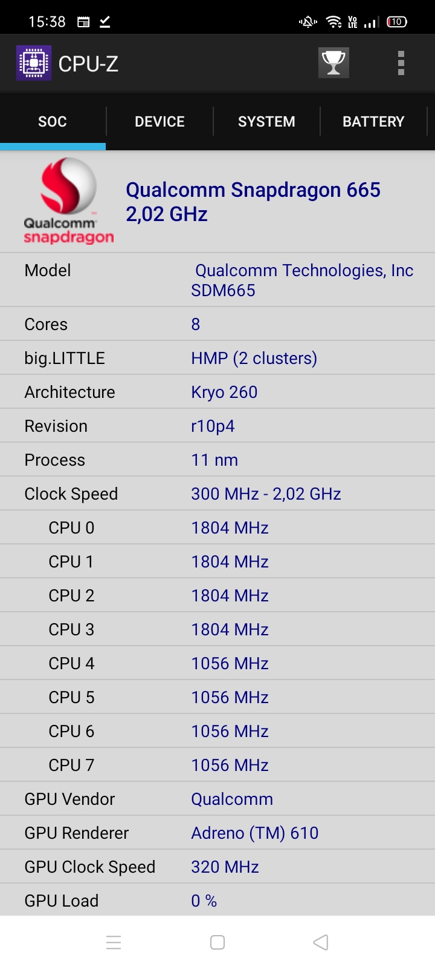
Votre smartphone est équipé d’un SOC. Allons voir ce qu’il a dans le ventre ! Si vous ne l’avez pas fait, téléchargez l’application Android CPU-Z sur votre smartphone sinon CPU-x pour iPhone. Si vous n’en avez pas, travaillez avec un possesseur de smartphone ou utiliser les informations issus du smartphone de votre enseignant sur
cette image :

Avant de faire fonctionner l’application 2 questions :

Q1 : Que signifie le sigle CPU ?

Q2 : Que fait un CPU dans un ordinateur ( en 2 lignes maxi) ?

Ouvrez l’application CPU-Z ou CPU-x.

Q3 : Quel est le modèle (marque + nom) de votre SOC ?

Q4 : Combien a-t-il de coeurs ?

Q5 : Que signifie big.LITTLE (recherche internet si nécessaire)?

Q6 : Quel est la distance de gravure (process) ? Si elle n’est pas indiquée une recherche sur votre SOC devrait vous permettre de trouver.

Q7 : Quelle est la vitesse d’horloge minimale et maximale des processeurs ?

Q8 : Que signifie le sigle GPU ?

Q9 : Que fait un GPU dans un ordinateur ?

Q10 : Quel est le modèle de votre GPU ?

Q11 : Quelle est la fréquence d’horloge du GPU ?

Qu’est-ce qu’un SOC ?
De l’ordinateur au smartphone/tablette :

Dans un ordinateur “classique” tel qu’un PC de bureau, le « hardware » est organisé autour de 4 éléments principaux :
• le processeur (CPU – Central Processing Unit) se charge de réaliser les calculs les plus courants, ceux qui permettent par exemple de faire tourner le système d’exploitation ou un navigateur web.
• la mémoire vive (RAM – Random Access Memory) permet d’enregistrer temporairement les données traitées par le processeur.
• la carte graphique (ou GPU – Graphics Processing Unit) se charge d’afficher une image, qu’elle soit en 2D ou bien en 3D comme dans les jeux.
• la carte-mère (Motherboard) permet l’acheminement des données entre les composants (CPU, RAM, GPU, disque dur, SSD, cartes réseau …) via des « BUS ».

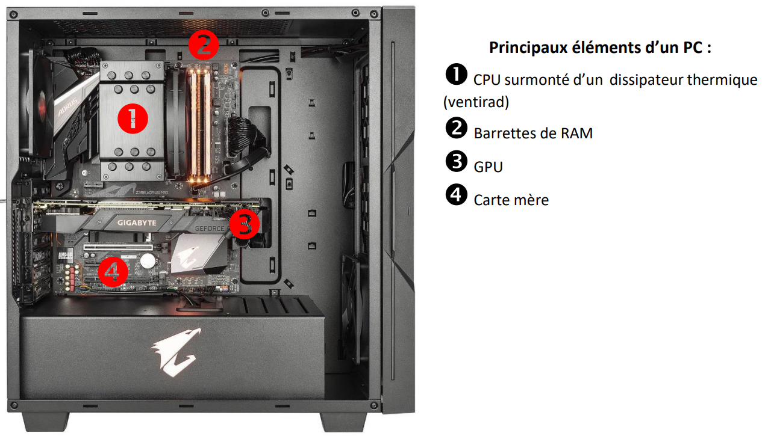
Mais depuis le début de l’ère des smartphones et des tablettes, on assiste à l’émergence de systèmes tout-en-un appelé SoC (System on a Chip) afin d’optimiser la miniaturisation et l’intégration des différents composants. Ces derniers sont alors bien mieux interconnectés les uns aux autres, avec par exemple une fréquence processeur qui varie en fonction de la fréquence de la carte graphique du fait de contraintes thermiques et de consommation. Un Soc présente donc une structure complètement inédite par rapport à un ordinateur classique où chaque composant est plus ou moins indépendant.

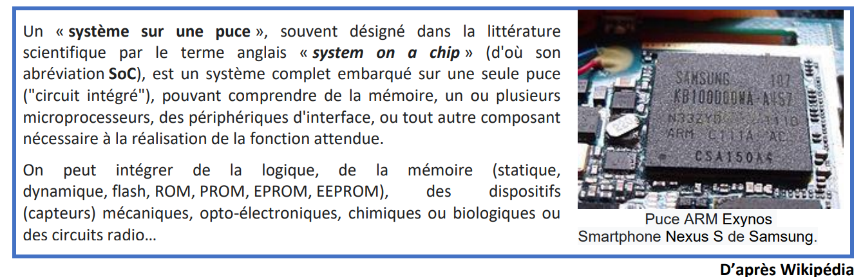

Avantages et inconvénients d’un SOC

Q12 : Quels sont les 2 avantages principaux d’un SOC dans un smartphone par rapport à une carte mère de PC « classique » ? (recherche internet)

Q13 : Quel est le principal inconvénient d’un SOC ? (recherche internet)

Multiples coeurs

Regardez la vidéo: tp SOC, vidéo multiple coeurs : http://nsi.devernay.net/archi_os_reso.html
Les questions respectent l’ordre chronologique de la vidéo.

Q 14: Pourquoi multiplier les coeurs dans un SOC ou un CPU en général ?
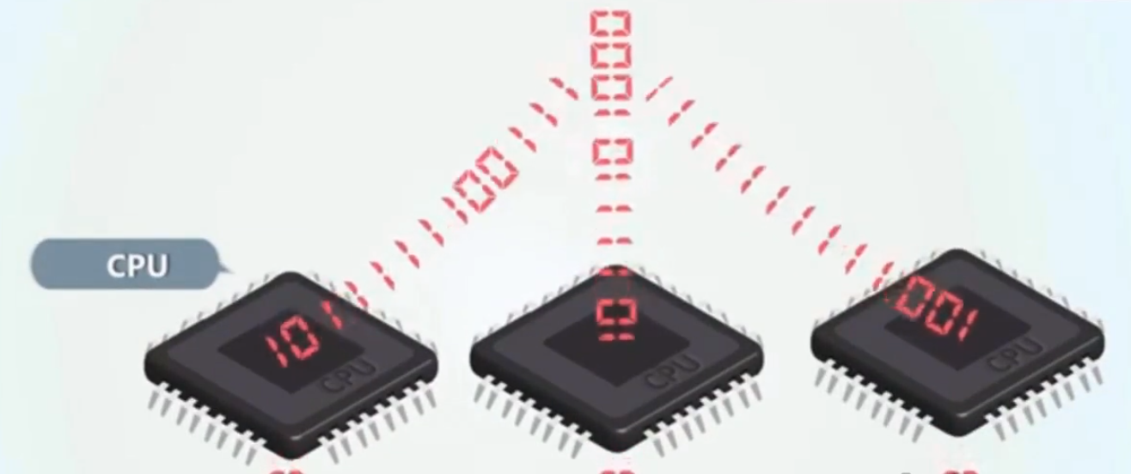

Q15 : Quels sont les 3 composants principaux d’un CPU ?

Q16 : Que signifie le sigle ALU (UAL en français)?

Q17 : Quelle est la fonction de l’ALU ?

Q18 : Quelle est la fonction de l’unité de contrôle ?

Q19 : Quelle est la fonction des registres ?

Q20 : L’utilisation de quatre coeurs multiplie-t-elle le nombre d’opérations traitées par seconde par 4 ? Si non, pourquoi ?

Q21 : Le processeur seul fait 4 operations par cycle et on rappelle que :
nombre d’operations par seconde = fréquence x nombre d’opérations par cycle.
Calculer la fréquence d’horloge du processeur seul.

Nombre de coeurs et gaming
La multiplication des nombres de coeurs n’est pas forcément intéressante pour une utilisation de type gaming.

Regardez la vidéo :https://www.youtube.com/watch?v=S3I5WNHbnJ0&ab_channel=Techquickie

Les questions sont dans l’ordre de visionnage. Passez les sous-titres en français.

Q22 : Quels instructions en général sont « faciles » à paralléliser (et non « paralyser ») et donc à traiter par plusieurs CPUs ?

Q23 : Quelles applications concrètes ( 3 exemples ) sont faciles à paralléliser (« conçus pour le parallèle ») ?

Q24 : Par contre, quels types de traitements sont-ils difficiles à paralléliser pour le CPU ?

Q25 : D’après le youtubeur, combien de coeurs dans un CPU suffisent pour avoir une expérience de jeu satisfaisante ?

Arrétez la vidéo à 4’30’’. Après, c’est du placement de produits !

Q26 : Combien de coeurs peut-on trouver dans un GPU de gaming en 2020 ? (Recherche internet) Comparer au nombre courant de coeurs dans un CPU. Qu’en déduit-on pour les traitements graphiques réalisés par un GPU ?

